Задание 1.
Выполнение GET-запроса для получения XML с данными о курсах валют на определённую дату. Добавляется параметр date_req и его значение 31/01/2026.
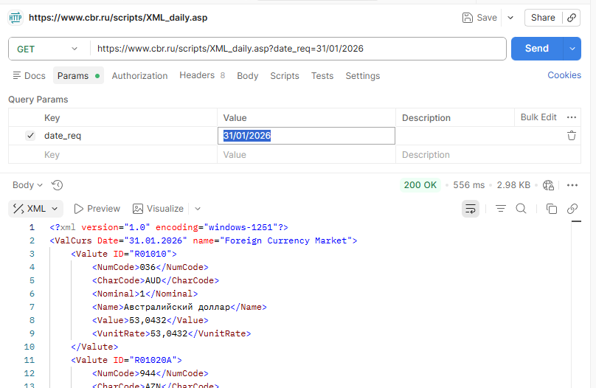

Задание 2.
  - Выполнение SEND-запроса для отправки информации (создания) пользователя.
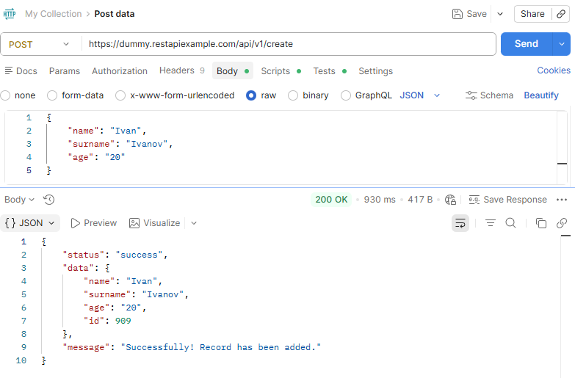
2.2 Выполнение GET-запроса для получения информации о пользователях.
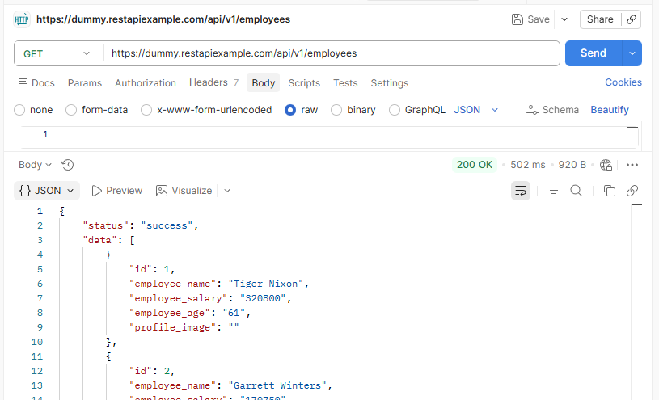

2.3 GET-запрос для получения конкретного пользователя. Добавляется ID пользователя через косую черту.
